Système et fonction Vasculaire
Comprend plusieurs types de vaisseaux qui assurent le transport du sang, du cœur vers les tissus et vice-versa : les artères, artérioles, capillaires, veinules, et les veines.
Les artères, douées de propriétés élastiques, sont les vaisseaux les plus larges. Ce sont les artérioles qui contrôlent finement le débit sanguin de chaque organe et chaque tissu.

La pression artérielle
La pression artérielle est la pression exercée par le sang sur la paroi de ces vaisseaux. On a pression systolique (contraction du cœur) et diastolique (repos)
La pression artérielle moyenne correspond à la moyenne pondérée par le temps de ces 2 valeurs, au repos on a environ :
$$PAm=2/3P_{diastolique}+1/3P_{systolique}$$

Hémodynamique
Le système vasculaire fonctionne en système fermé. Le sang y circule donc en gradient de pression qui existe entre le réseau artériel et veineux. Le débit sanguin est proportionnel à la différence de pression. Au repos, la Pam dans l’aorte est d’environ 100 mmHg, et la pression dans l’oreillette droite proche de 0 mmHg. Donc une différence de 100.
La différence de pression entre la circulation artérielle et veineuse provient de la résistance de vaisseaux eux-mêmes qui représente une force qui s’oppose à l’écoulement du sang. On a :
$$Résistance=η×\frac{L}{r^{4}}$$
Avec η la viscosité dynamique du sang en Pa.s ou kg.m⁻¹.s⁻¹ ; L la longueur du vaisseau en m ; r son rayon en m.
Le débit sanguin est proportionnel à la différence de pression, mais également inversement proportionnel à la résistance vasculaire, on a :
$$Débitsanguin=\frac{Δpression}{résistance}m^{3}.s^{-1}$$
Le débit sanguin peut donc augmenter par une augmentation du gradient de pression ou une diminution de la résistance vasculaire.
Les changements de résistance vasculaire sont le plus souvent liés aux modifications du rayon ou diamètre des vaisseaux puisque, dans des conditions normales, la viscosité et la longueur ne changent pas de façon significative. Les mécanismes de vasodilatation et vasoconstriction permettent au système cardiovasculaire d’adapter le débit sanguin à la demande des différents tissus et organes.
Les résistances les plus grandes sont observées au niveau des artérioles. Elles sont responsables d’une diminution moyenne de pression de l’ordre de 70 à 80%. De très faibles changements de rayon des artérioles vont donc affecter la pression moyenne de ces vaisseaux et le débit sanguin local. Au niveau capillaire, les variations de pression liées à la systole et à la diastole ne sont plus perceptibles, le débit est laminaire et non turbulent.
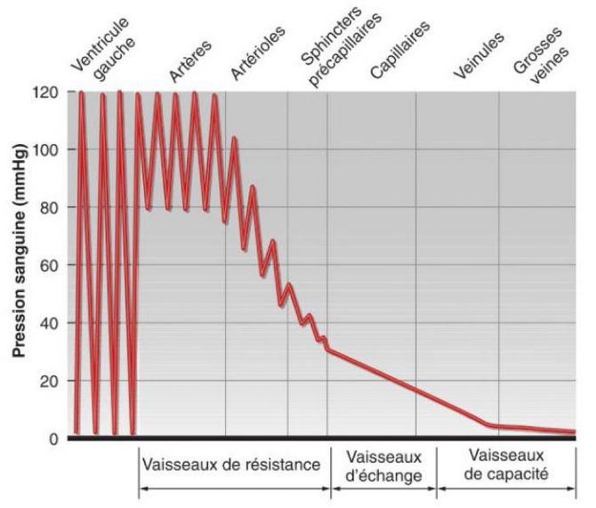
Variations de pression sanguine à travers le système cardiovasculaire

La distribution du sang
Au repos, les muscles reçoivent 15 à 20% du volume sanguin, la majorité allant aux organes importants comme foie et reins.
A l’effort, les muscles peuvent prendre jusqu’à 80% du débit sanguin au détriment du foie et des reins.
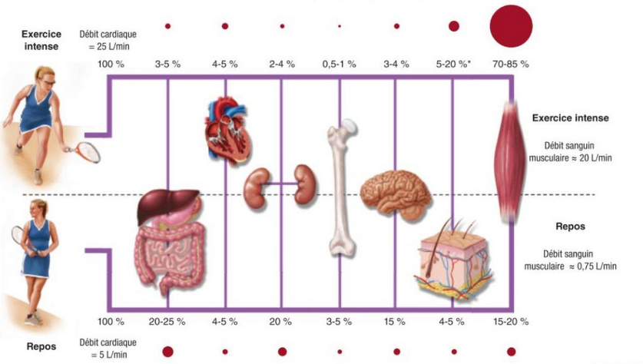
Les artérioles jouent un rôle essentiel. Leurs parois comportent une tunique musculaire qui leur permet de faire varier leur calibre par deux mécanismes : intrinsèque et extrinsèque.

L’autorégulation
L’autorégulation, ou contrôle nerveux intrinsèque, est l’ajustement local et automatique du débit sanguin dans une région précise de l’organisme.
Il existe trois grands types de stimuli qui déclenchent un mécanisme d’autorégulation :
- La régulation métabolique, qui correspond à la libération de vasodilatateurs chimiques en réponse à l’augmentation de la demande en oxygène. Mais aussi les sous-produits de la contraction musculaire : CO₂, K⁺, H⁺ et acide lactique ou molécules inflammatoires.

- La libération d’agents chimiques vasodilatateurs produits par l’endothélium (couche interne) des artérioles qui agissent en relâchant les fibres musculaires lisses artériolaires. On a le monoxyde d’azote (NO), les prostaglandines, le facteur endothélial hyperpolarisant (EDHF).

- Les changements de pression qui s’opèrent à l’intérieur des vaisseaux eux-mêmes. C’est la réponse myogénique. Les cellules musculaires lisses des artérioles vont se contracter plus vigoureusement après avoir été étirée par une augmentation de pression et vont se relâcher quand l’étirement diminue.

Contrôle nerveux extrinsèque
Dans les conditions normales de repos, le système sympathique envoie aux vaisseaux (en particulier les artérioles) en continu un train d’influx nerveux destiné à maintenir en permanence un certain degré de constriction et une pression sanguine suffisante.
Cette activité de repos constitue le tonus vasomoteur.

Contrôle local du débit sanguin musculaire
L’augmentation de l’apport en oxygène aux muscles actifs peut se faire par plusieurs mécanismes comme des modifications locales du débit sanguin musculaire et/ou des modifications de l’extraction en oxygène au niveau tissulaire
La stimulation nerveuse sympathique entraîne une vasoconstriction. Mais comment les muscles en activité parviennent-ils à bloquer cette vasoconstriction ? Le mécanisme principal est appelé sympatholyse fonctionnelle.
Les cellules endothéliales vont libérer le facteur hyperpolarisant dérivé de l’endothélium, qui rend plus difficile la constriction des cellules musculaires lisses. De plus, l’ATP libéré par l’endothélium et les globules rouges peut provoquer une hyperpolarisation des cellules lisses vasculaires.
(Lors de l’exercice aérobie, le débit sanguin musculaire doit augmenter afin de satisfaire à la demande métabolique imposée par l’exercice. Ceci est rendu possible par une sympatholyse fonctionnelle (qui rempêche la vasoconstriction sympathique) et une vasodilatation compensatoire (impliquant des molécules telles que l’ATP et le monoxyde d’azote)

La redistribution du sang veineux
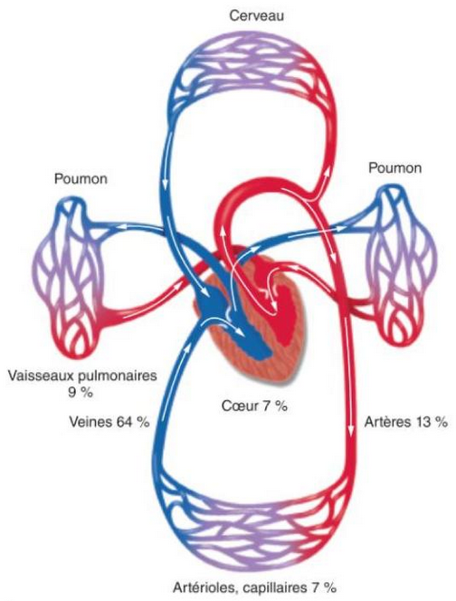
La distribution du sang dans l’organisme varie en fonction des besoins tissulaires et du territoire vasculaire considéré. Au repos, le volume sanguin est réparti comme ci. L’essentiel de la masse sanguine est contenu dans le système veineux. Les veines sont pauvres en cellules musculaires lisses et sont très élastiques. Ce système constitue un réservoir de sang prêt à répondre à toute augmentation des besoins.
Dans ce cas, la stimulation sympathique des veines entraîne une vasoconstriction ce qui accélère le retour du sang vers le cœur et le système artériel.

Régulation nerveuse de la pression artérielle
Des barorécepteurs sont contenus dans la crosse de l’aorte et les carotides. Lorsque la pression dans ces grosses artères augmente, un signal afférent est envoyé au centre cardiovasculaire situé dans le bulbe rachidien.
- Réflexe sino carotidien
Pression sanguine augmente, donc barorécepteurs stimulés en raison de l’étirement de la paroi. Envoient des influx nerveux au centre cardiovasculaire qui répond en augmentant la stimulation parasympathique et en diminuant le SN sympathique. Entraînant une dilatation des artérioles et un retour à la pression normale.
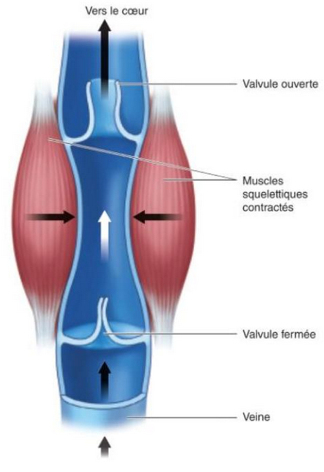
- Réflexe aortique
L’inverse

Le retour veineux
En position debout, trois mécanismes s’opposent à la force de pesanteur et contribuent à favoriser le retour du sang veineux des territoire inférieurs vers le cœur.
- Les valvules des veines
- Les contractions musculaires
- La respiration (gradient de pression)

Le sang
Impliqué dans la régulation de nombreuses fonctions physiologiques, dont :
- Le transport
- La régulation de la température
- L’équilibre acide base

Volume et composition du sang
Volume sanguin augmente avec la taille et l’entraînement en endurance, mais en général vers 4 à 5L chez une femme, 5 à 6L chez un homme.
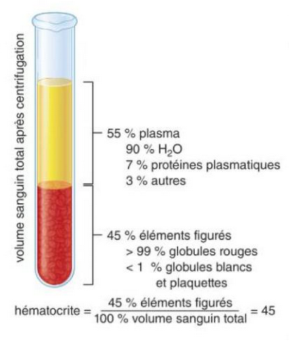
La proportion de plasma peut varier en cas d’exercice ou à la chaleur (-10%), ou après entraînement en endurance ou acclimatement à la chaleur et à l’humidité (+10%)
Il contient de l’eau, des protéines, et des électrolytes, enzymes, hormones, anticorps et produits d’élimination.
Les éléments figurés sont les globules rouges (érythrocytes), les globules blancs (leucocytes) et les plaquettes (thrombocytes).
On appelle hématocrite le rapport du volume occupé par les éléments figurés sur le volume sanguin total. (41 à 50% chez l’homme, 36 à 44% chez la femme)

Les globules rouges (érythrocytes)
Ils ne possèdent pas de noyaux, et ne peuvent donc pas faire de mitose. Ils doivent être remplacés par de nouvelles cellules plus jeunes par un processus : l’hématopoïèse. La durée de vie d’un globule rouge est d’environ quatre mois.
Il faut 24 à 48h pour reconstituer le plasma, comme dans le cas d’un don du sang par exemple. Mais environ 6 semaines pour retrouver le chiffre initial de globules rouges.
Chaque globule rouge renferme environ 250 millions d’hémoglobine, chacune pouvant fixer 4 molécules d’O₂. Chaque globule rouge peut donc transporter 1 milliard de molécules d’O₂.

La viscosité du sang
Normalement, le sang est deux fois plus visqueux que l’eau. Toute augmentation de l’hématocrite s’accompagne d’une augmentation de la viscosité.
En principe, toute augmentation du nombre de globule rouge améliore les possibilités de transport d’oxygène, mais en l’absence d’augmentation associée du volume plasmatique, la viscosité du sang augmente, ce qui diminue le débit sanguin. Ceci peut être négligé tant que l’hématocrite ne dépasse pas 60%
A l’inverse, un hématocrite bas diminue la viscosité du sang et aide au transport d’oxygène, mais un hématocrite bas provient généralement d’une anémie. Ainsi, à l’exercice il est préférable d’avoir un hématocrite bas avec un nombre de globule rouges normal voire élevé.

Adaptation à l’entrainement aérobie
  - Adaptations chroniques des systèmes cardiovasculaires

Endurance musculaire et endurance cardiorespiratoire
Endurance musculaire : représente la capacité d’un muscle ou d’un groupe de muscles à maintenir une haute intensité lors d’un ou de plusieurs exercices. Corrélée à la force musculaire et aptitudes anaérobies.
Endurance cardiorespiratoire : représente l’aptitude des systèmes cardiovasculaire et respiratoire à maintenir la fourniture d’oxygène aux muscles lors d’exercices continus ou intermittents prolongés.

Evaluation de l’aptitude cardiorespiratoire

VO_{2max} et PMA
VO_{2max} est le volume maximal d’oxygène qui peut être consommé en une minute par l’organisme. Comme défini par le principe de Fick, VO_{2max} est obtenue en multipliant le débit cardiaque maximal (témoin de l’importance de l’apport d’oxygène aux muscles) par la différence artérioveineuse (témoin de la capacité d’extraction de l’oxygène par les muscles.
Si l’intensité de l’exercice augmente, la consommation d’oxygène finit par atteindre un plateau. L’entraînement aérobie améliore donc le système de transport de l’oxygène.

La capacité aérobie
Difficile à évaluer puisqu’il n’existe pas de variable physiologique mesurable. On mesure par exemple la puissance moyenne absolue qu’une personne peut maintenir sur ergocycle (pour la course on utilise la vitesse). Une Fc plus basse pour un même niveau permet de déduire une amélioration de la capacité aérobie.

Les adaptations cardio-vasculaires à l’entraînement
On a un certain nombre d’adaptations cardiovasculaires à l’exercice :
- Dimensions du cœur
- Volume d’éjection systolique
- Fréquence cardiaque
- Débit cardiaque
- Débit sanguin
- Pression artérielle
- Volume sanguin

Le système de transport de l’oxygène
D’après le principe de Fick on a :
$$\dot{V}O_{2max}=Fc_{max}×Vs_{max}×∆_{\left(a-\overline{v}\right)}O_{2max}$$
La fréquence cardiaque maximale restant la même, l’augmentation de VO_{2max} dépend des adaptations du Vs et de la différence artérioveineuse en oxygène. L’aptitude aérobie dépend alors de la qualité du système de transport de l’oxygène. Lors d’exercices maximaux, la taille du cœur, le débit sanguin, la pression artérielle et le volume sanguin sont tous des éléments susceptibles de limiter la performance.

Les dimensions cardiaques
En réponse à l’augmentation de la charge de travail, apparaît une augmentation de la masse et du volume du cœur. Il s’y ajoute un épaississement de la paroi et une augmentation des dimensions de la cavité ventriculaire gauche : hypertrophie du muscle cardiaque. Non pathologique, on l’appelle aussi « cœur d’athlète ».
Le ventricule gauche augmente de taille pour améliorer sa contractilité. En musculation la pression peut monter jusqu’à 480/350 mmHg et le ventricule doit vaincre cette pression. A noter peu de changements de volume ventriculaire.
Alors qu’avec un entraînement aérobie, on peut également noter une augmentation du volume ventriculaire gauche, et même plus d’hypertrophie que l’entraînement en force.
Ces adaptations sont également réversibles.

Volume d’éjection systolique
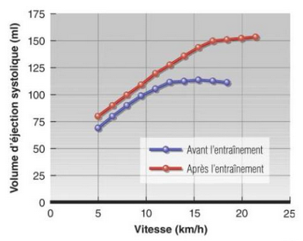
L’entraînement aérobie aboutit à une nette augmentation du volume ventriculaire gauche et du volume d’éjection systolique au repos, comme à n’importe quel exercice.
L’entraînement améliore le remplissage diastolique du ventricule gauche. Le volume plasmatique, le volume sanguin et le VTD augmentent avec l’entraînement.

Cette augmentation du Vs a pour conséquence une baisse de la fréquence cardiaque au repos comme à l’exercice sous-maximal. L’afflux sanguin plus important étire les parois ventriculaires et permet en application de la loi Frank-Starling une meilleure restitution élastique.
Sujets | Vs repos (mL) | Vs maximal (mL)
Non entraînés | 50-70 | 80-110
Entraînés | 70-90 | 110-150
Très entraînés | 90-110 | 150-220+
De plus, l’amélioration de la contractilité liée à l’hypertrophie diminue la volume résiduel de fin de systole (VTS).

La fréquence cardiaque

La fréquence cardiaque de repos
Baisse de la Fc de repos après un entraînement aérobie (5/20 semaines d’entraînement par exemple). A distinguer la bradycardie induite par l’entraînement et la bradycardie pathologique.
Les faibles valeurs de Fc de repos sont souvent attribuées à une élévation du tonus parasympathique. Mais deux autres explications sont également possibles :
- Diminution du tonus sympathique
- Diminution de la fréquence intrinsèque (rythme spontané du nœud sinusal)
Lors d’une bradycardie pathologique, il y a dérégulation des récepteurs à la ryanodine, protéines qui modulent les flux calciques dans le nœud sinusal notamment. Il est probable qu’ils participent également à la bradycardie du sportif.

La fréquence cardiaque à l’exercice sous-maximal
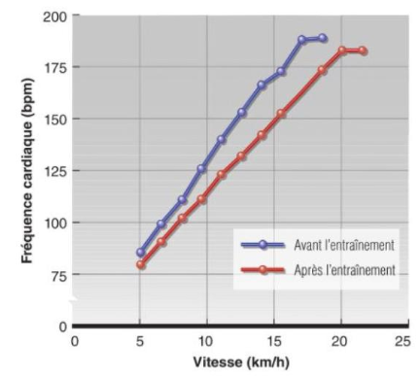
Relation linéaire qui unit l’augmentation de l’intensité de l’exercice et la Fc : on a après entraînement une diminution de la pente.
Le cœur se fatigue moins pour un effort donné.

La fréquence cardiaque maximale
Reste assez stable même après un entraînement. Mais on peut noter chez des sportifs très entraînés une diminution. Et chez des sportifs âgés (>60 ans) il a déjà été observé une augmentation.

Les interactions entre la fréquence cardiaque et le volume d’éjection systolique
Lors de l’exercice, la combinaison de la Fc et du Vs doit permettre d’atteindre un débit cardiaque maximal. Mais si le rythme cardiaque est trop élevé, la diastole ou période de remplissage ventriculaire est réduite. Le risque est une baisse du volume d’éjection systolique.
En revanche, si le rythme cardiaque diminue, les ventricules ont le temps de se remplir. On observe en effet chez les athlètes endurants de haut niveau une augmentation du Vs avec une Fc maximale légèrement inférieure.
On ne sait pas si l’augmentation du Vs induit la baisse de Fc max ou l’inverse.

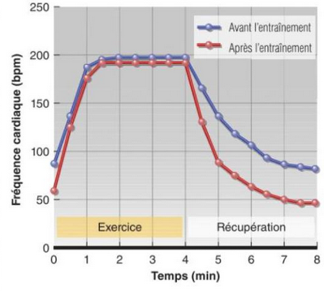
La récupération cardiaque
Après un entraînement, la fréquence cardiaque revient plus rapidement à sa valeur de repos. La courbe de récupération de la Fc est un excellent indicateur des progrès liés à l’entraînement. Mais l’influence possible d’autres facteurs (chaleur, altitude, hyperactivité sympathique) ne permet pas de l’utiliser pour comparer des individus entre eux.

Le débit cardiaque
Que ce soit au repos ou à l’exercice sous maximal, le débit cardiaque ne change pas après un entraînement aérobie. Pour des exercices de même intensité sous maximale, le débit cardiaque peut même diminuer légèrement : conséquence d’une augmentation de la différence artérioveineuse (meilleure extraction de l’oxygène) ou diminution du taux de consommation d’oxygène (meilleure efficacité mécanique).
Le débit cardiaque augmente pourtant considérablement à l’exercice maximal en réponse avec l’entraînement aérobie ; et est grandement responsable de l’amélioration de VO_{2max}. Il résulte essentiellement d’une amélioration du Vs puisque Fcmax ne change pas ou peu. (De 14 à 20L.min⁻¹ à 25/30L.min⁻¹)
Enfin, la variabilité de VO_{2max} entre les individus est principalement déterminée par deux variables : le débit cardiaque maximal et le volume des globules rouges. L’évolution de la VO_{2max} avec l’entraînement reflète les changements relatifs de ces deux paramètres.

Le débit sanguin
Avec l’entraînement, quatre facteurs permettent d’augmenter le débit sanguin au niveau des muscles entraînés :
- L’augmentation du nombre de capillaires
- L’augmentation du nombre de capillaires fonctionnels
- La redistribution sanguine (augmentation du tonus veineux déminue la compliance veineuse = les veines ne sont pas aussi aisément distendues par le flux sanguin, et le sang stagne moins donc plus de sang artériel disponible)
- L’augmentation du volume sanguin total

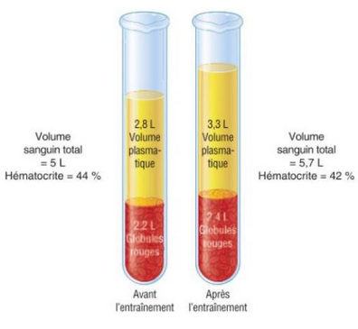
Le volume sanguin
Augmentation du volume plasmatique et du nombre de globules rouges.
Ces deux processus ont une cinétique sensiblement différente.

Le volume plasmatique
Résultat de deux mécanismes :
- Elévation de la concentration des protéines plasmatiques (régulateurs de la pression osmotique), notamment l’albumine. Il y a donc appel d’eau des cellules vers le liquide interstitiel. Puis synthèse de protéines

- Elévation de la production d’hormone antidiurétique et d’aldostérone, favorisant une rétention d’eau et de sodium par les reins. Ce volume d’eau supplémentaire est conservé dans l’espace vasculaire par la pression oncotique qu’exercent les protéines.
Toute augmentation du volume sanguin, après les 2 premières semaines d’entraînement, est essentiellement due à l’augmentation du volume plasmatique. Cette élévation du volume sanguin favorise l’accroissement du Vs.

Les globules rouges
On a augmentation du nombre de globules rouges, moins que le volume plasmatique ce qui conduit à une baisse de l’hématocrite à des valeurs habituellement rencontrées dans l’anémie (pseudo-anémie).
Cela réduit la viscosité du sang et permet de faciliter la circulation sanguine surtout dans les capillaires. La capacité du sang à satisfaire les besoins en oxygène n’est pas un facteur limitant dans l’exercice.

